План-конспект занятия
Педагога дополнительного образования
Ивановой Юлии Николаевны

Объединение- «Фитнес-аэробика»
Программа – «Фитнес-аэробика»
Группа – 01-63
Дата проведения: 16.12.2023
Время проведения: 13.50
Тема занятия: «Степ-аэробика. Основные исходящие позиции: фронтальная, крайняя, сверху, боковая, верхом»
Разминка
Каждому упражнению уделяйте около одной минуты:
- ходьба на месте;
- бег на месте в спокойном темпе;
- махи руками.
- наклоны: руки на поясе, последовательно выполняются наклоны — влево, вправо, вперёд, назад;
- подъём на носочках (5-6 повторов): вдох — широко развести руки в стороны, выдох — потянуться вверх на носочках максимально высоко, ненадолго задержаться в этом положении и опуститься;
- упражнение для плеч и рук: поочередно, а затем вместе, поднимать и опускать плечи, после — по очереди выполнить махи руками;
- наклоны головой (4-6 повторов) — в неторопливом темпе выполняются наклоны головой влево и вправо, затем можно переходить к аккуратным круговым движениям по часовой и против часовой стрелки.
1. Разминка, ссылка на видео в ютюб: https://www.youtube.com/watch?v=lubuNktNTxA&t=38s

Переходим к работе на степ-платформе.
Как использовать степ-платформу:
Ноги на ширине плеч, спина прямая. Шагните на степ опорной ногой, переносите на нее нагрузку тела и начинайте подниматься на платформу. Поставив на возвышенность вторую ногу, согните ее в колене и максимально подтяните вверх. Разогните колено и вернитесь в исходное положение.
Ниже приведен список подходов к степ-платформе и основных элементов на степе:
Фронтальный подход к степ-платформе (Ф)
Подход сверху (В)
Подход сбоку (Б)
Подход с конца (К)
Подход по сторонам (С)
Подход с угла (У)
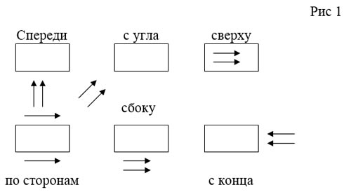

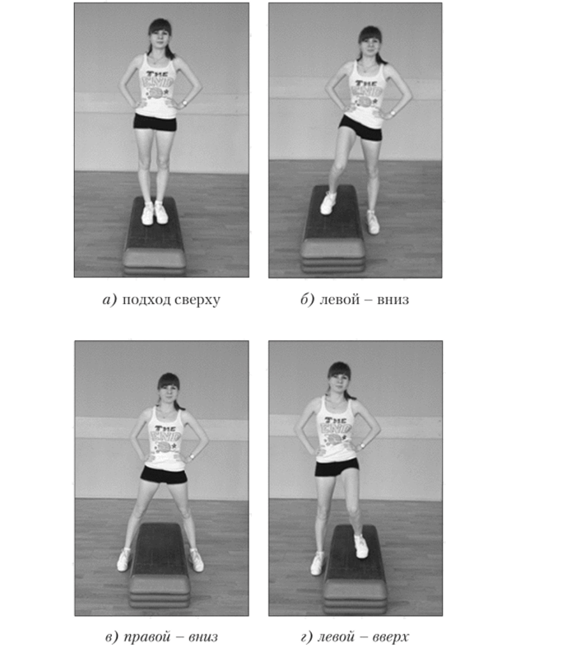
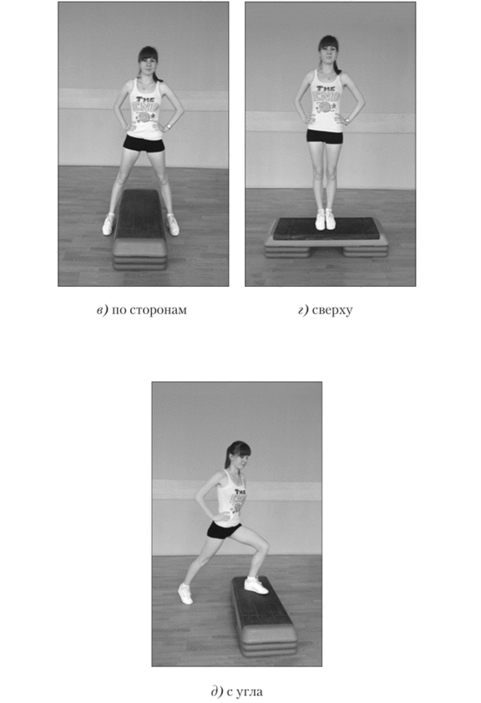

Основные элементы:

Основные элементы
Терминология | Ведущая нога (П-правая нога;  Л-левая нога) | Подход | Описание
БЭЙСИК СТЕП | любая | Ф, В, К, У | вверх, вверх, вниз,  вниз или вниз, вниз,  вверх, вверх.
ВИ-СТЕП | ПН или ЛН | ФВ | Широкий бейсик степ.
ЛИФТ СТЕП | ПН или ЛН | все | вверх, подъем, вниз, вниз или вниз, вниз, вверх, подъем.
ТЭП-АП, ТЭП-ДАУН | любая | Ф, В, Б, К, У | вверх, касание, вниз, касание или вниз, касание, вверх, касание.
ТЭП-АП | попеременно | Ф, В, К, У | вверх, касание, вниз, вниз.
ТЭП-ДАУН | попеременно | Ф, В, К, У | верх, вверх, вниз, касание.
ТЕН СТЕП | попеременно | Б, В | вверх, вверх, вниз, касание лицом к степу - подход зависит от последующего шага на степ.
СТРАДЛ ДАУН | ПН или ЛН | В | вниз, вниз, вверх, вверх или вниз, вниз, вверх, касание.
СТРАДЛ АП | ПН или ЛН | С | вверх, вверх, вниз, вниз или вверх, вверх, вниз, касание.
ОВЕР-СТЕП | попеременно | Б, В | вверх, вверх, вниз, касание.
ТИ-СТЕП | ПН или ЛН | К, В, С | вверх, вверх, страдлдаун, вверх, вверх, вниз закончить (смешанный подход).
Э-КРОСС | попеременно | В, К | Вверх, вверх, вниз, касание.
КОНЭ ТУ КОНЭ | попеременно | У | вверх, вверх, вниз, касание (перемещение по диагонали и касание вниз в сторону).
ЛАНЧ (ВЫПАД) | попеременно | В | При попеременном выполнении пятка на пол не ставится
У-ТЕН | любая | все | Маленький тен-степ на месте или маленький тен-степ из стороны в сторону.
А-СТЕП | любая | Ф, Б | перевернутый Ви-степ или большой овер ве топ.
ЭЛЬ-СТЕП | любая | Ф, К, Б | вверх, касание, вниз, касание или вверх, вверх, вниз, касание (смешанный подход).
РЕПИТ (ПОВТОР) | любая | все | Вариант лифт степ.

Практика:
Выполнить упражнения, используя видео по ссылке:
https://www.youtube.com/watch?v=Bd1-hj7-WYo
Вместо степа можно использовать свернутый несколько раз коврик.
Домашнее задание:
- повторить изученный материал
Обратная связь: Фото и видео самостоятельного выполнения задания отправлять на электронную почту metodistuz@mail.ru для педагога Ивановой Ю.Н.

